КИСТИ НА ШНУРАХ
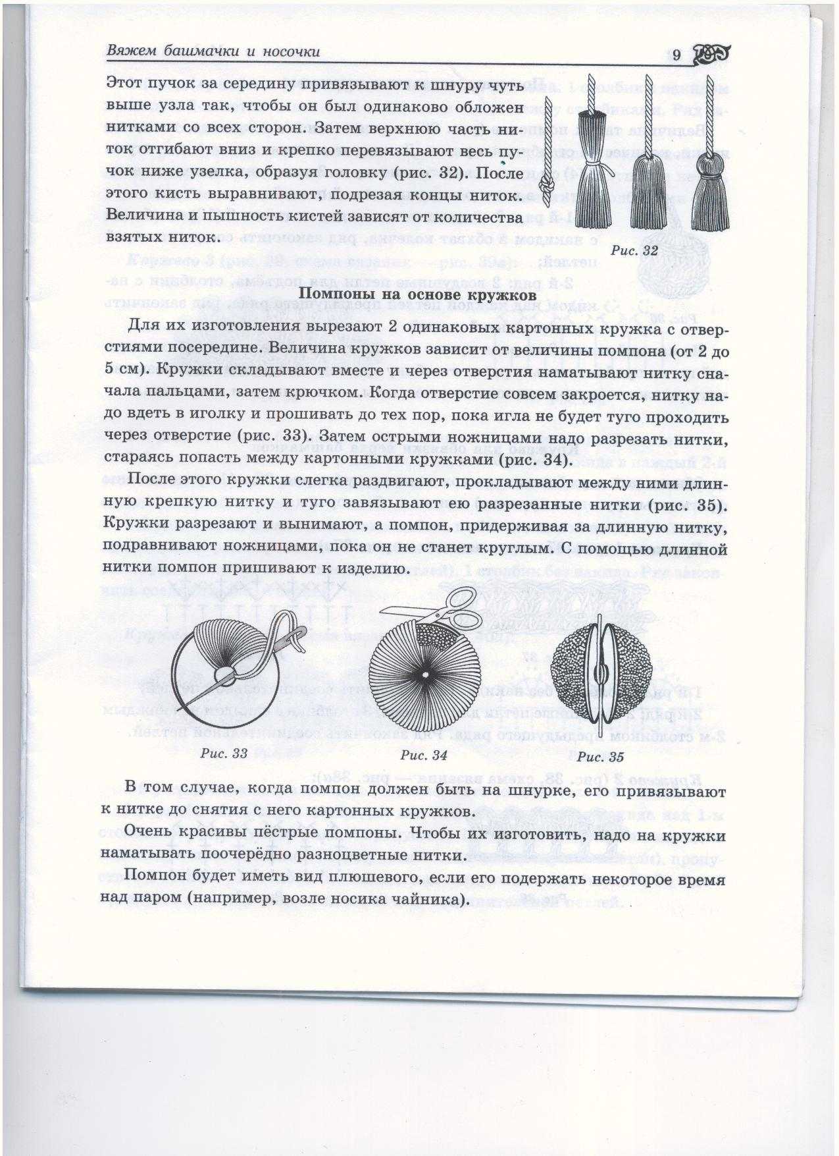

КИСТИ НА ШНУРАХ

ИНСТРУКЦИОННАЯ КАРТА

ИЗГОТОВЛЕНИЕ КИСТИ НА ШНУРАХ

Материалы и инструменты:

- Клубок ниток
- Готовый шнурок, или вязанная крючком косичка
- Ножницы

Последовательность изготовления

1. На конце шнурка завязать прочный узел.
2. Нарезать пучок ниток в 2 раза длиннее, чем длина будущей кисти.
3. Этот пучок за середину привязать к шнуру чуть выше узла так, чтобы он был одинаково обложен нитками со всех сторон.
4. Верхнюю часть ниток отогнуть вниз и крепко перевязать весь пучок ниже узелка, образуя головку.
5. Выравнить кисть ножницами.

